KARTA PRACY
WIOSENNE KWIATY

Przeczytaj wiersz, a następnie rozwiąż zadania znajdujące się poniżej.

„Wiosenne kwiaty”

Słońce promieniami grzeje,
A na ziemi dużo się dzieje.
Budzi się przyroda cała,
Lasy, ogrody kwiatami ubrała.

Wychylają się krokusy,
Są pierwiosnki, tulipany,
Forsycja, szafirek się pokazuje
A sasanka mu wtóruje.

W lesie przylaszczki, żółte kaczeńce,
Kwiatów będzie wciąż coraz więcej.
Zawilce kwitną w leśnym gaju,
A już w maju…

Zakwitną owocowe drzewa,
Tu i ówdzie ptak zaśpiewa.
Będą kwitły bzy lilowe
I piwonie bladoróżowe.

Zadanie 1. Pytania do wiersza:
a) O czym opowiada utwór?
b) Jakie kwiaty pojawiają się w przyrodzie na wiosnę?
c) Co będzie kwitło w maju?

Zadanie 2. Przeczytaj głośno pary wyrazów. Otocz pętlą te, które się rymują.
a) słońce-gorące
b) ziemia-przyroda
c) kwiaty-ogrody
d) sasanka-pisanka
e) las-czas

Zadanie 3. Połącz nazwę kwiatu z jego zdjęciem.

Przylaszczka Krokus
Tulipan Bez 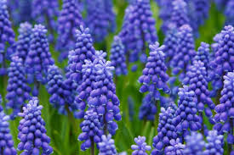 Forsycja Sasanka 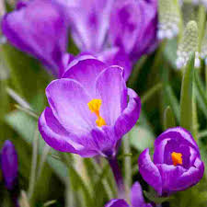

Szafirek
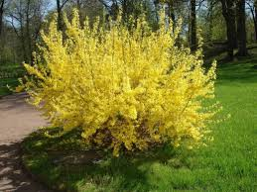

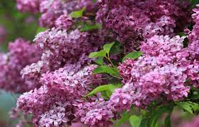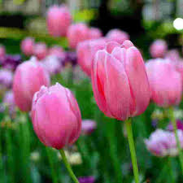
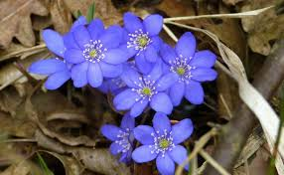

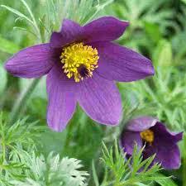

Zadanie 4. Do każdej sylaby w wyrazie została dodana sylaba „ma”. Przeczytaj zaszyfrowane wyrazy i rozszyfruj je wykreślając zbędne sylaby. Zapisz obok rozszyfrowany wyraz.

a) masłomańce - ……………………………………………………………………………..

b) maziemamia - ……………………………………………………………………………..

c) maprzymaromada - ……………………………………………………………………………….

d) malas - …………………………………………………………………………………………………..

e) makamaczemańce - ……………………………………………………………………………….

f) madrzemawa - ……………………………………………………………………………………….

g) mapimawomanie - …………………………………………………………………………………

Zadanie 5. Czy znasz jeszcze jakieś wiosenne kwiaty, których nie było w wierszu? Gdzie je można znaleźć? Narysuj je.

Karta pracy rozwija kompetencje kluczowe w zakresie rozumienia i tworzenia informacji, w zakresie nauk przyrodniczych oraz osobiste.
Autor: Joanna Świątek

